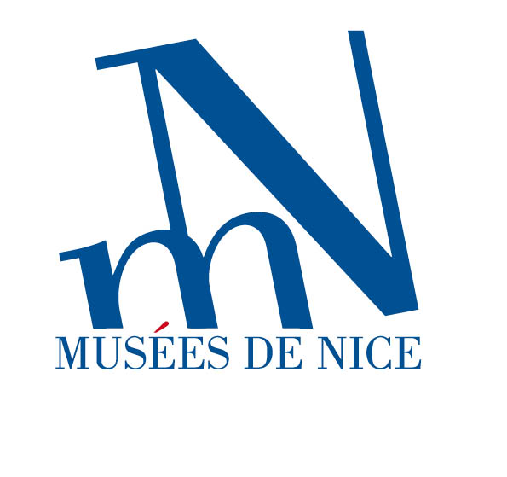
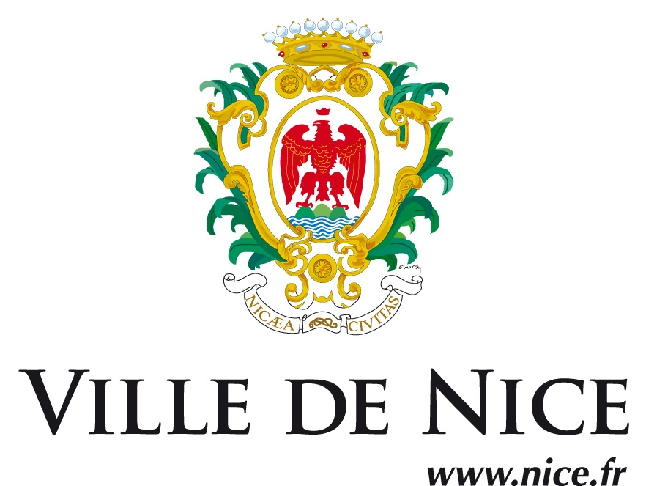

Communiqué de presse

Mercredi 18 mai 2016

Exposition

Nice, le départ de la gloire

21 mai au 5 septembre 2016

Inauguration >> Vendredi 20 mai 2016 à 19 heures

En présence de Maître Gérard Baudoux, Adjoint au Maire de Nice, délégué aux musées et à l’art moderne et contemporain représentant Christian Estrosi, Président de la Région Provence-Alpes-Côte d’Azur, Maire de Nice

Musée Masséna
65, rue de France – Nice
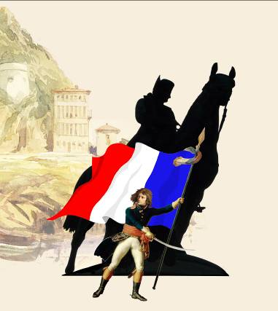
La première campagne d’Italie est un moment d’exception dans l’histoire de France. Militairement, stratégiquement et politiquement, Napoléon Bonaparte connaît à 26 ans ses premiers succès. Et quels succès ! Arcole, Rivoli, Lodi ou Montenotte : l’épopée glorieuse vient de commencer. Portés par une irrésistible ascension, Napoléon comme ses compagnons connaîtront ensuite un destin éblouissant sous le Consulat et l’Empire. Or, cette histoire a commencé à Nice fin mars 1796, l’héroïsme napoléonien est né il y a 220 ans dans la capitale azuréenne.

La Ville de Nice et la Fondation Napoléon présentent au Musée Masséna, à partir du 21 mai 2016, une exposition rappelant cette période faste avec des œuvres exceptionnelles et rarement accessibles au public.

Tableaux peu connus, documents inédits illustrent ainsi la présence du jeune Bonaparte à Nice. Des objets ayant appartenu à ses compagnons lors de la première campagne d’Italie sont exposés, par exemple, le bâton du maréchal Masséna, enfant chéri de la victoire.
Lannes et Duroc, fidèles lieutenants du « petit caporal » sont quant à eux, évoqués à travers leurs effets militaires et personnels. De remarquables objets de cour illustrent dans une autre section de l’exposition, la puissance impériale. L’œuvre civile de Napoléon 1er n’est pas oubliée avec la présentation de son luxueux exemplaire personnel du Code civil.

Musée Masséna
65, rue de France - Nice
04 93 91 19 10
musee.massena@ville-nice.fr
Ouvert tous les jours sauf le mardi : 10h-18h

Vous remerciant de votre présence et de l’écho que vous pourrez donner à cette exposition.
Contacts presse : Jennifer Moreau - 04 97 13 22 37 – jennifer.moreau@nicecotedazur.org
Elodie Ching : 04 97 13 51 08 – elodie.ching@nicecotedazur.org

